Муниципальное бюджетное дошкольное образовательное учреждение
детский сад № 53 «Яблонька» г. Димитровграда Ульяновской области

Проект познавательно – речевой для старшей группы ТНР (ОНР)
На тему: «Весна - проказница»

Ответственные:
Учитель – логопед: Сафиулова Марина Шамильевна
Воспитатель Ивашкова Галина Александровна
Воспитатель: Шайдуллина Гульназ Наиловна
Музыкальный руководитель: Степанова Марина Викторовна

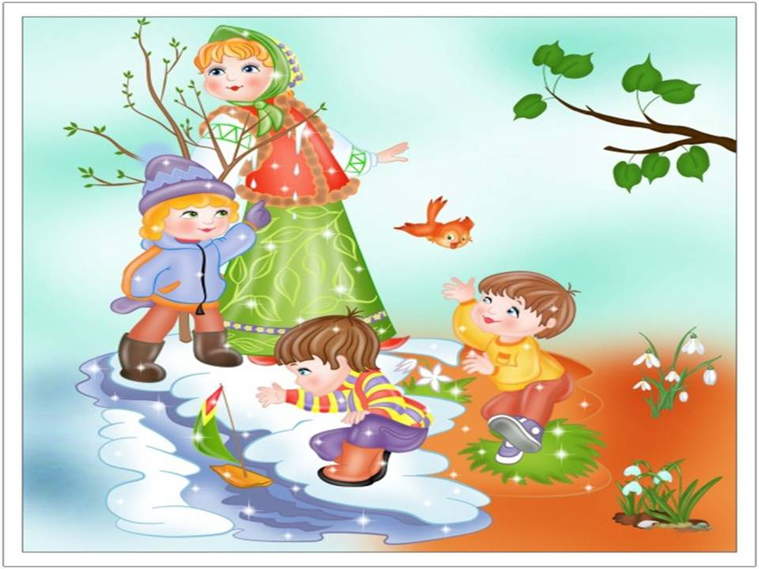

Г. Димитровград 2023г.

Тип проекта:
По числу участников: групповой
По времени проведения: среднесрочный (3 мес.)
Срок реализации проекта: с 01.03.2023 г по 30.05.2023г.
Участники проекта: дети старшей логопедической группы, воспитатели, учитель – логопед, музыкальный руководитель, родители.
Актуальность проекта:
Актуальность данного проекта в том, что он позволяет в условиях воспитательно –
образовательного процесса в детском саду расширить, обогатить, систематизировать и
применить знания детей о сезонных изменениях в весеннее время года в речи. Знакомя дошкольников с родной природой – мы делаем первые шаги в познании родного края, воспитания любви к Родине, поэтому важно сформировать стойкий познавательный интерес детей к природным явлениям. Необходимо научить видеть красоту и замечать самые малейшие изменения в природе. Ввести ребенка в мир природы, сформировать знания о ее объектах и явлениях, воспитать способность видеть красоту родной природы, любовь и бережное и заботливое отношение к ней. Формируя при этом речевую культуру, поскольку именно в этом возрасте у ребенка преобладают позитивные эмоции, появляется особая чувствительность к языковым и культурным проявлениям, личная активность.
Цель проекта:
- Закрепление знаний о сезонных изменениях в природе;
- Расширить представления о весне;
- Воспитывать любовь к природе родного края, бережное отношение к ней;
- Развитие всех компонентов речи у детей старшего дошкольного возраста через ознакомление с природой в весеннее время года.
Задачи проекта:
- Расширить и уточнить знания детей о весенних изменениях в природе;
- Закреплять представления детей о смене времен года;
- Развивать познавательную активность детей;
- Активизировать и расширять словарь детей за счёт слов-действий, слов-признаков.
- Развивать у детей способность образовывать родственные слова.
- Развивать связную речь (формировать умение составлять творческий рассказ по мнемотаблице по теме «Весна»).
- Совершенствование грамматического строя речи, формирование навыка словоизменения и словообразования (подбирать однокоренные слова, глаголы прошедшего времени, качественные прилагательные, существительные с уменьшительно-ласкательными суффиксами).
- Развивать диалогическую сторону речи.
- Развивать умения комментировать свои действия.
- Умение контролировать звукопроизносительную сторону речи.
- Развивать навык снятия физического и эмоционального напряжения;
- Развивать творческие способности детей, умение работать с различными материалами;
- Развивать мышление, память, внимание;
- Закреплять представления о правилах поведения, воспитывать дружеские взаимоотношения;
- Приобщать родителей и детей к совместной деятельности, устанавливать доверительные и партнерские отношения;

Работа с родителями:
- Консультации для родителей по теме «Весна»
- Выставка работ по теме «Весна»
- Мастер – класс «Трудности пересказа»
Ожидаемые результаты:
Для педагогов:
- повысить уровень профессионального мастерства
- заложить основы партнерских отношений с родителями воспитанников
Для детей:
- закрепятся знания о сезонных (весенних) изменениях в природе;
- обогатятся представления об объектах весеннего леса; о труде людей в весенний период;
- сформируется бережное отношение к окружающей природе;
- обогатится словарь за счет имен существительных, прилагательных, глаголов, связная речь будет обогащена эпитетами, новыми словами и выражениями;
- разовьется желание исследовать данную тему, самостоятельно заниматься исследовательской и творческой деятельностью;
- повысится речевая активность;
- разовьется мелкая моторика пальцев рук, зрительно-моторная координация, осязание и тактильно-двигательное восприятие, познавательна активность, мышление, воображение, фантазия, творческие способности и коммуникативные навыки;
- сформируются умения отражать наблюдения и полученные знания в различных видах деятельности (изобразительной, продуктивной, игровой, театрализованной, умственной);
- у детей будет наблюдаться бережное отношение к природе, желание заботиться о ней.
Для родителей:
- родители воспитанников будут приобщены к совместной творческой деятельности с детьми;
- оптимизация сотрудничества с педагогами ДОУ.

Продукт проектной деятельности:
Выставки работ детской деятельности (рисунки, аппликация, лепка, ручной труд)
Выставки детско – родительских работ по теме «Весна»
Презентация проекта.
Весенний праздник
Этапы работы над проектом:
- Этап организационно – подготовительный.
- Определение темы исследования.
- Выявление предварительных знаний детей по теме проекта.
- Составить перспективный план мероприятий.
- Подобрать методическую литературу по данной теме; разработать конспекты занятий, экскурсий.
- Подобрать иллюстративный материал,
- Создать интерактивные игры по теме «Весна»
- Подобрать детскую художественную литературу; настольно – печатные и дидактические игры.
- Подобрать иллюстрации, репродукции, фотографии, пословицы, поговорки, рассказы, стихи, загадки об осени, фруктах, овощах, грибах.
- Подготовить материалы для продуктивной деятельности (акварель, гуашь, цветные карандаши, восковые мелки, цветная бумага, клей, картон, пластилин и т. д.).
- Подобрать аудиозаписи.

2. Этап практический.

Познавательное развитие | Наблюдения в природе:  «Наблюдение за снегом»  «Наблюдение за сосульками»  «Наблюдение за изменением длины дня»  «Наблюдение за птицами на участке детского сада»  «Одежда по погоде»  «Наблюдение за облаками»  «Наблюдение за капелью»  «Наблюдения за насекомыми»  «Разноцветные сережки березы»  «Рассматривание черемуха в мае»  «Одуванчик в мае»  «Цветение фруктовых деревьев»  «Как дружат цветы и насекомые»  Экспериментальная деятельность:  «Эффект радуги»  «Таяние льда в воде»  «Цвет снега»  «Солнечная лаборатория»  «Листочки на веточке»  «Узнай по запаху»  Беседы:  «К нам весна шагает быстрыми шагами»  «Перелетные птицы весной»  «Животные весной»  «Деревья весной», «Сокодвижение»  «Первоцветы»  «Труд взрослых весной»  Загадки о весне и весенних явлениях в природе  Рассматривание серии картин «Мамины помощники»  - Д/И «Чем можем- поможем»  «Птицы, звери, рыбы», «Когда это бывает», «Что бывает весной» ИКТ, «Когда это бывает», «Что изменилось», «Шишка», «Попросите белочку», «Кому что», «Вершки и корешки», «Скажи наоборот», «Посади цветок», «Овощи, фрукты»  Познавательный рассказ «Как устроен цветок», «Птицы весной», «Лесные звери»  - Просмотр слайдов «У всех есть мама»  - Беседа о празднике 8 Марта.  - Изготовление подарков мамам.  НОД:  «Весна, приметы весны» 20.03.2023г  «Насекомые» 03.04.2023г.  «Леса и луга нашей родины» 12.05.2023г.  «Весенняя страда» 15.05.2023г.  «Знатоки природы» 24.04.2023г.
Речевое развитие | НОД :  «Пришла Весна. Приметы Весны»;  «Весна- красна»;  «Насекомые и пауки»;  «Насекомые весной»;  «Подводный мир. Рыбы»;  « В гостях у водных жителей»;  «Весняночка»;  «Весенние с/х работы. Откуда хлеб пришел».  Дидактические игры:  «Собери ромашку» (на все звуки);  «Трепещи звук Щ».  Картотека артикуляционной гимнастики;  Картотека кинезиологических упражнений;  Дидактическое пособие на развитие речевого дыхания «Весна пришла!»  «Веселая мимическая гимнастика» по Н.В. Нищевой
Социально – коммуникативное развитие | Трудовая деятельность: помощь воспитателю в подготовке клумбы, совместное украшение группы к весеннему празднику, окапывание кустарников на участке.  «Посадка растений», «Огород на окне»
Физическое развитие | Пальчиковая гимнастика:  Игры малой подвижности:  «Перелет птиц»  Подвижные игры  «Через ручеек»  «Прела, горела»  «Шустрые зайцы»  «Первоцвет»  «Грачи летят»  Нар. Игра «Перепрыгни через ручей»  «Поймай комара»
Чтение художественной литературы | Рассказы:  В.В.Бианки «Как звери весну встречают», «Три весны», «Апрель», «Лесная газета»,  Е.И. Чарушин «Большие и маленькие»  М.М. Пришвин «Весна в лесу», «Какого цвета весна», «Деревья в плену»,  В.А. Сухомлинский «Как воробушки ждали весну»  Э.Шим «Чем пахнет весна», «Камень, ручей, сосулька и солнце»  Стихотворения:  Г.А. Ладонщиков «Помощники весны»  Н.А.Некрасов «Дедушка Мазай и зайцы»  Сказки: Д.Н.Мамин – Сибиряк «Сказка о том, как жила – была муха»  Р.н.с. «Снегурочка»  Ф. Тютчев «Весенняя гроза», С. Есенин «Буря», А. Блок «После грозы»  Сказка А.Ремизова «Хлебный голос»  Заучивание П.Соловьева «Подснежник»  Заучивание стихотворений по мнемотаблицам:  «Смотрит солнышко в окошко»; «Встреча с веной»; «Весна-красна»; «Возвращаются певцы»; «Весна пришла»; «Кап-кап».
Художественно – эстетическое развитие | Изо – деятельность:  Рассматривание пейзажей и натюрмортов художников: К. Юон «Мартовское солнце», И.Левитан «Весна – большая вода», В. Бакшеев «Голубая весна»  Рисование:  «Портрет мамы»  «Веселая капель»  «Подснежник», «Кораблик», «Цветут сады», «Цветут сады», «Бабочки летают над лугом», «Гроза», «Радуга – дуга», «Праздничный торт»  Аппликация:  «Поздравительная открытка мамочке», «Скворечник», «Весеннее солнышко», «Весенний ковер», «Красивые бабочки», «Коллективная аппликация «Весна», «Красивые рыбки в аквариуме»  Лепка:  «Бусы для мамы»  «Петушок», «Лисичка», «Пчелы», «Божья коровка», из соленого теста хлебобулочные изделия.  Ручной труд:  «Открытка с цветами для мамы», «Верба», «Божья коровка», «Подснежник», «Колосок»  Музыка:  Музыкальный праздник «8 марта со шляпником» 02.03.23г.  Развлечение «Путешествие в весенний лес» 25.04.23г.  прослушивание произведений Л.Бетховен «Весенняя соната», А.Вивальди «Времена года «Весна», Ф. Лист «У родника», Ф. Мендельсон «Весенняя песня», П.И.Чайковский «Времена года» «Март. Песнь жаворонка», «Апрель. Подснежник»  Заучивание песен о маме, о весне. Разучивание русской народной песенки «Лиса рожью шла»  Конструирование: Комбайн,  - Изготовление стенгазеты родителями «Весняночка»
Работа с родителями:
  - Выставка поделок и рисунков
2. Рекомендации родителям о прочтении художественной литературы и заучивании стихотворений о весне.
3. Рекомендовать экскурсию с детьми в парки г. Димитровграда.
4. Консультации «Витамины в саду и на грядке», «Одежда детей для прогулок весной», «Как сохранить здоровье наших детей весной», «Подвижные игры для детей дошкольного возраста», «Весенняя пора, или что рассказать детям про весну», «Укрепляем иммунитет весной».
5. Мастер-класс для родителей «Использование мнемотехники при обучении пересказу детей старшего дошкольного возраста».
6. Проведение праздника «8 марта со шляпником», «Путешествие в весенний лес»

3. Этап результативный.
Анализ работы над проектом
В ходе проекта дети научились наблюдать за сезонными изменениями в природе. Научились замечать и любоваться весенней красотой родного края, передавать свои впечатления в продуктивной деятельности.
В результате познавательной деятельности, у детей появилось стремление расширить свой кругозор по данной теме, желание выявить, чем же интересна весна.
Расширились и обогатились представления детей о состоянии деревьев, растений осенью. Дети познакомились с трудом взрослых в весенний период. Дети стали внимательнее и бережнее относиться к природе и ее обитателям.
В процессе знакомства со сказками, рассказами, стихами, пословицами, загадками весенней тематики, у детей пополнился словарный запас, они стали более грамотно изъясняться, с большим удовольствием участвовать в коллективном разговоре; появилось желание самостоятельно заняться творчеством. Все это способствовало развитию эстетического сознания детей, формированию их мировоззрения.
Укрепилось сотрудничество детей и педагогов с родителями: совместные экскурсии, наблюдения. Родители вовлечены в единое пространство «семья - детский сад»
В результате проектной деятельности по теме «Весна-проказница», наши воспитанники успешно овладели грамотной и связной речью, при помощи использования мнемотаблиц и пиктограмм. Большинство ребят стали правильно употреблять лексико-грамматические категории, у них появился интерес к занятиям, доброжелательное отношение к друг к другу, умение выслушивать собеседника. Повысился культурный уровень дошкольников. Результаты проведенного исследования позволяют сделать следующие выводы, что подобранный дидактический материал и систематизированное его использование помогают развитию связной речи детей, повышают их мотивацию в обучении и восприятии предложенного материала. У детей повысился интерес так же к устному народному творчеству; В диалогической речи дети, разговаривая с собеседником, дают и сжатые, и развернутые ответы.

Список литературы.
  - Бондаренко, Т. М. Экологические занятия с детьми 5-6 лет. (Текст) Т. М. Бондаренко. – Воронеж: Учитель, 2007.
  - КРО И.А.Морозова, М.А. Пушкарева «Развитие речевого восприятия» конспекты занятий для детей с ТНР
  - КРО И.А.Морозова, М.А. Пушкарева «Ознакомление с окружающим миром» конспекты занятий для детей с ТНР
  - «Веселая мимичекая гимнастика» Н.В. Нищевой
  - О.С. Гомзяк «Лексико-грамматические занятия в старшей группе»
  - О.С. Гомзяк «Говорим правильно в 5-6 лет»
  - И.В.Коиной «Лексические темы по развитию речи дошкольников»
  - Н.В.Нищева «Занимаемся вместе» 1, 2 часть
  - И.В.Новикова «Работа с нетрадиционными материалами в д/с»
  - «Ознакомление с природой и развитие речи» Л.Селихова, З.Е. Агранович «Сборник домашних заданий в помощь логопедам и родителям «Развитие и коррекция речи детей 5-6 лет»
  - Е.В.Кузнецова, И.А.Тихонов «Знакомим с окружающим миром» Т.В.Востроухина
  - А.А. Вахрушева, Е.Е. Кочемасова, Ю.А. «Здравствуй мир!» Окружающий мир для дошольников – М.:» Баласс» 1999
  - Д. Колдина«Лепка и аппликация с детьми 6 -7 лет». Изд. Мозаика синтез 2012 г.
  - Д. Н. Колдина « Рисование с детьми 5 - 6 лет» Изд. Мозаика синтез 2012 г.
  - О. Соломенникова. «Ознакомление дошкольников с природой» Старшая группа» М: Просвещение 2015 г.
  - Г. С. Швайко «Занятия по изобразительной деятельности в детском саду. Программа, конспекты, Гуманитарный издательский центр ВЛАДОС», 2000г.

ПРИЛОЖЕНИЕ:

